1.下载maven

[官方网站](http://maven.apache.org/)

Maven是使用java开发，需要安装JDK

2.安装maven

第一步：安装JDK

第二步：将maven下载的压缩包进行解压缩

第三步：配置maven的环境变量MAVEN_HOME

[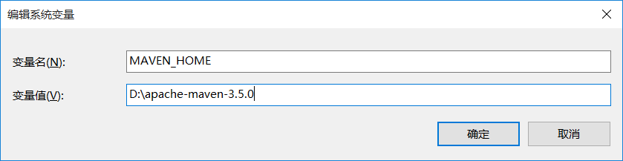](https://github.com/Exrick/Exrick/blob/master/pics/Maven/QQ%E6%88%AA%E5%9B%BE20170907135302.png)

第四步：配置maven的环境变量PATH

[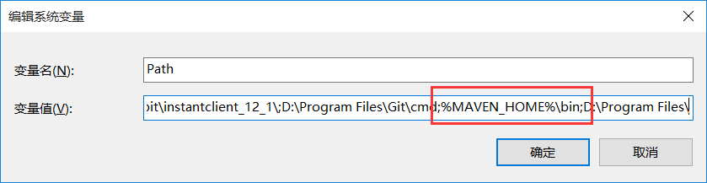](https://github.com/Exrick/Exrick/blob/master/pics/Maven/QQ%E6%88%AA%E5%9B%BE20170907135330.png)

第五步：测试maven是否安装成功，在系统命令行中执行命令：mvn –v

3.配置maven

在maven中有两个配置文件：用户配置、全局配置（默认）

全局配置

在maven安装目录的conf里面有一个settings.xml文件，这个文件就是maven的全局配置文件。

该文件中配置来maven本地仓库的地址

[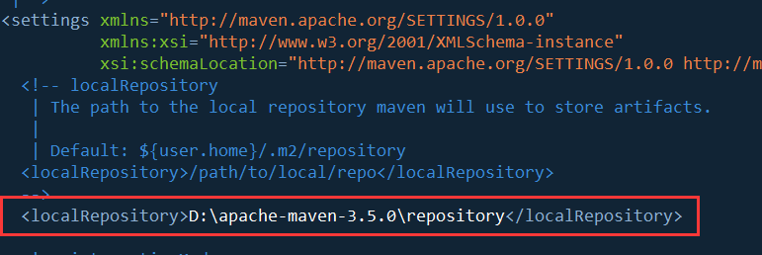](https://github.com/Exrick/Exrick/blob/master/pics/Maven/QQ%E6%88%AA%E5%9B%BE20170907135455.png)

默认在系统的用户目录下的m2/repository中，该目录是本地仓库的目录。

4.IDEA中Maven配置

Idea中点击File – Settings

[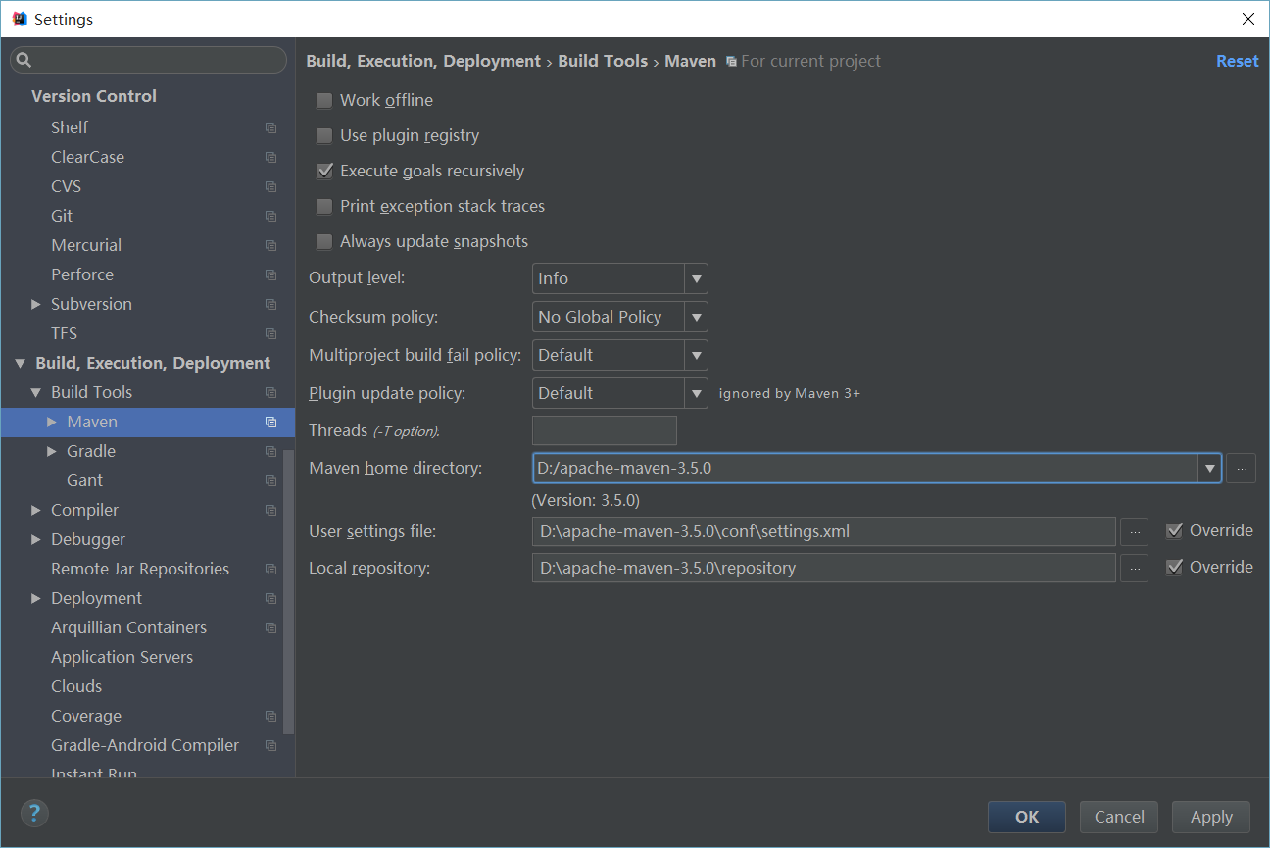](https://camo.githubusercontent.com/222d77d97be29e825adbe5eb1511d25d325febd1/687474703a2f2f6f77657570717a64762e626b742e636c6f7564646e2e636f6d2f515125453625383825414125453525394225424532303137303930313134303332372e706e67)

详见 <https://github.com/Exrick/xmall/blob/master/study/Maven.md>

5. 具体安装疑问请百度